CPAS & Ville
d'Andenne
PROCESSUS
D'ÉVALUATION


Table des
matières
0
1
Procédure pour l'évaluateur
Procédure pour l'agent évalué
Le résultat de l'évaluation
02
03
0
4
5
Document préparatoire pour l'agent
Document d'évaluation
0


A l'attention
de l'évaluateur
Procédure pour
l’évaluateur
Avant l'évaluation
Il vous revient de communiquer à l'agent évalué annuellement :
la date et le lieu de son évaluation;
le "document préparatoire";
la procédure.
Vous pouvez pré-remplir le "document préparatoire" d'évaluation. L'agent évalué devra
vous remettre son document préparatoire préalablement à l'entretien, à une date définie
par vos soins.
Il vous est demandé de réaliser les évaluations au premier trimestre de chaque année.
Les évaluations des chefs de service se feront par la suite.
Pendant l'évaluation
L'évaluation consiste en un échange de points de vue réalisé à l'aide du "document
préparatoire" et de la grille d'évaluation prévue à cet effet.
Il n'y a qu'un seul évaluateur requis. Cependant, il est possible tant pour l'évalué que
l'évaluateur de se faire accompagner pour cet entretien.
Afin d'optimiser l'évaluation, l'évaluateur veillera à contextualiser l'entretien et à
assurer la sérénité de l'échange.
Après l'évaluation
Après relecture du formulaire, l'évaluateur communique la grille complétée à l'agent
afin que ce dernier puisse émettre d'éventuelles remarques et signer le document
pour prise de connaissance. Enfin, l'évaluateur transmet le document signé par les
deux parties au SRH qui se chargera du suivi administratif (proposition du point,
communication des résultats à l'agent,..). Le Directeur général doit en recevoir une
copie.
L’agent le souhaitant a le droit de demander à être entendu par le Collège ou le
Bureau permanent.
Pour plus d'informations sur le processus
d'évaluation, n'hésitez pas à vous rendre sur
l'Intranet. Un article "Evaluer un agent" vous
aidera dans ce processus.



A l'attention
de l'agent
Procédure pour
l’agent évalué
Avant l'évaluation
Vous êtes convié par votre responsable à votre évaluation annuelle. Ce dernier vous
communique la date et du lieu de l'entretien d'évaluation, ainsi que le formulaire que vous
êtes invités à compléter en amont de votre évaluation. Ce document est à remettre à votre
responsable direct (N+1) à la date indiquée par ce dernier (quelques jours avant la date
de l'entretien).
Pendant l'évaluation
L'évaluation est un échange de points de vue réalisé à l'aide du document préparatoire
à l'évaluation et de la grille d'évaluation.
Il est possible tant pour l'évalué que l'évaluateur de se faire accompagner pour cet
entretien.
N'oubliez pas de vous rendre à votre évaluation avec le document préparatoire
complété.
Après l'évaluation
La grille d'évaluation complétée par votre évaluateur vous est communiquée pour
relecture. Vous pouvez émettre d'éventuelles remarques qui seront consignées.
Ensuite, il vous revient de signer le document pour prise de connaissance.
L'évaluateur transmettra alors votre évaluation au SRH qui se chargera du suivi
administratif (proposition du point, communication de la décision,..).
L’agent le souhaitant a le droit de demander à être entendu par le Collège ou le
Bureau permanent.


A l'attention
de l'agent
Le résultat de
l'évaluation
Evaluation "Très positive" et "Positive"
Félicitations pour votre bonne collaboration!
Nous vous encourageons à poursuivre sur cette voie.
Evaluation "A améliorer"
Nous vous demandons de prendre les mesures nécessaires afin d'améliorer sans
tarder la situation.
Un "entretien de fonctionnement" est planifié 6 mois après cette évaluation. La
date de ce rendez-vous est programmée à l'issue de l'entretien d'évaluation.
Evaluation "Insuffisante"
Il est impératif de corriger immédiatement la situation. Une seconde évaluation est
programmée 6 mois après la première évaluation. La date de ce rendez-vous est
programmée à l'issue de la première évaluation.
Dans le cas où le résultat de cette deuxième évaluation est également
"
insuffisante", l'employeur peut mettre fin à la collaboration.


Document préparatoire
à l'évaluation
A compléter par l'agent.
NOM DE L'AGENT : ….
LA QUALITÉ DU TRAVAIL ACCOMPLI
1
En général, dans quelle mesure es-tu satisfait(e) de ton emploi dans l'organisation ?
Quels aspects du travail ressens-tu comme motivants et démotivants ?
Es-tu satisfait(e) du travail que tu as effectué cette année ? Pourquoi ?
Quelles sont les tâches dont tu as été satisfait(e), et au contraire, quelles sont celles dont
tu as été insatisfait(e) cette année ?
LES COMPÉTENCES
1
D'après toi, quels sont tes principaux points forts et points d'améliorations ?

….

….

….

….

….

PAGE 2/2
NOM DE L'AGENT : …….
L'EFFICACITÉ
Quels étaient tes objectifs professionnels cette année ? As-tu réussi à les atteindre ?
1
1
Comment organises-tu ton temps pour pouvoir traiter l'entiereté des missions ?
Si tu devais t’attribuer une note globale sur la gestion de ton timing pour la réalisation de tes tâches, quelle
serait elle ?
1
2
3
4
5
: J'ai été en retard dans chacune de mes tâches sans fournir de délivrable.
: J'ai été en retard dans chacune de mes tâches mais j'ai pu délivrer un résultat.
: Régulièrement dans les temps.
: A l'avance mais je n'ai pas pu avancer sur d'autres projets.
: A l'avance, j'ai pu avancer sur d'autres projets.
LA DÉONTOLOGIE, LA CIVILITÉ
Quelle est ton attitude face aux différents bénéficiaires et membres de l'administration ? (dont la
droiture, la réserve, le respect du cadre légal). Peux-tu développer ?
L'INVESTISSEMENT PROFESSIONNEL ET L'INITIATIVE
1
1
Pour toi, quelle a été ta plus grande réussite cette année ?
Quels sont tes objectifs professionnels pour l'année prochaine ?
MERCI POUR TA COLLABORATION !
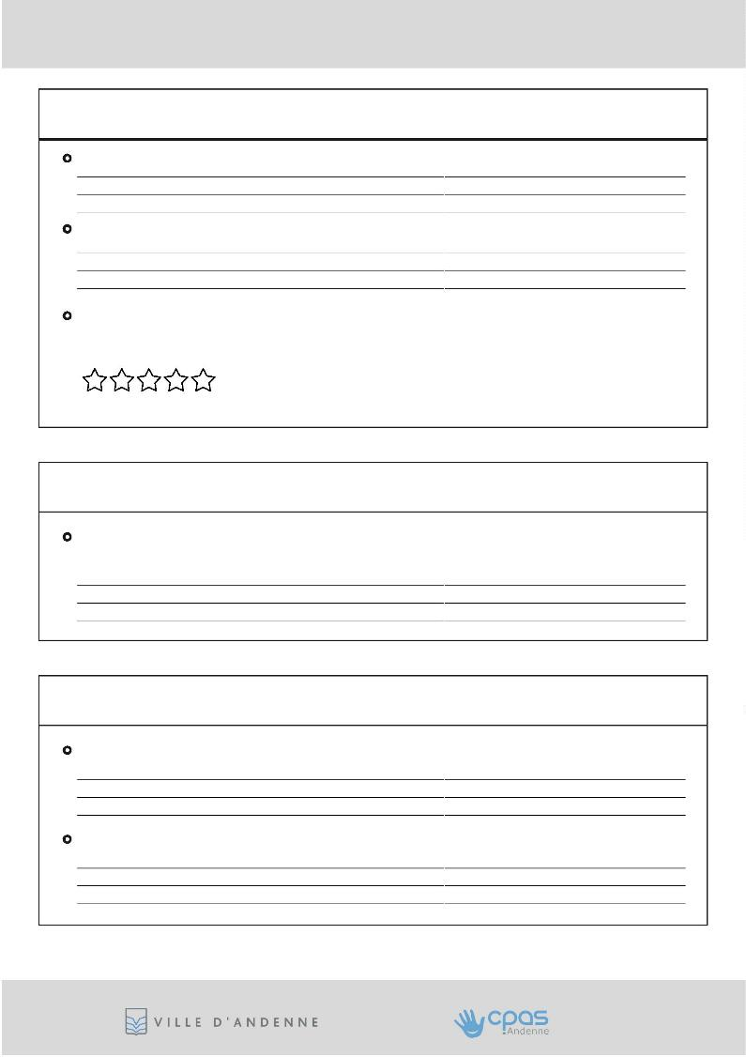
…

….

….

….

….

…. / 5
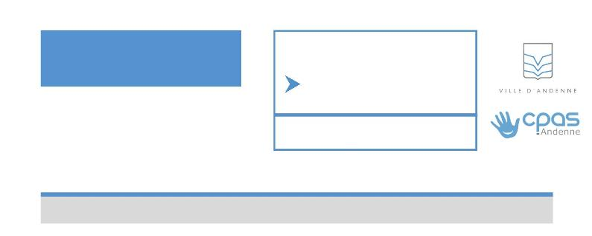
Document
d'évaluation
ÉVALUATEUR :
DATE
NOM DE L'AGENT :
QUALITÉ DU TRAVAIL ACCOMPLI
Très positif
Positif
A améliorer
Insuffisant
Appréciation de la précédente évaluation “intermédiaire” : ..................................
….

……..
……..
….

Nouveaux objectifs

Appréciation spécifique de l’atteinte des objectifs

….

Appréciation globale

Objectifs précédemment fixés

….

Mettre en gras et souligner l’appréciation souhaitée
…./…./20…
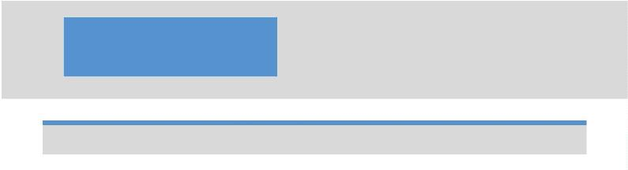
NOM DE L'AGENT : ……..
PAGE 2/6
Document
d'évaluation
COMPÉTENCES
Très positif
Positif
A améliorer
Insuffisant
Appréciation de la précédente évaluation “intermédiaire” : ..................................

fff
f
….

….

Appréciation globale

….

….

Nouveaux objectifs

Appréciation spécifique de l'atteinte des objectifs

Objectifs précédemment fixés

Mettre en gras et souligner l’appréciation souhaitée
NOM DE L'AGENT : ……..
PAGE 3/6
Document
d'évaluation
EFFICACITÉ
Très positif
Positif
A améliorer
Insuffisant
Appréciation de la précédente évaluation “intermédiaire” : ……….
….

….

….

….

Nouveaux objectifs

Appréciation spécifique de l'atteinte des objectifs

Appréciation globale

Objectifs précédemment fixés

Mettre en gras et souligner l’appréciation souhaitée
NOM DE L'AGENT : ……..
PAGE 4/6
Document
d'évaluation
DÉONTOLOGIE - CIVILITÉ
Très positif
Positif
A améliorer
Insuffisant
Appréciation de la précédente évaluation “intermédiaire” : ..................................
….

….

….

….

Nouveaux objectifs

Appréciation spécifique de l'atteinte des objectifs

Appréciation globale

Objectifs précédemment fixés

Mettre en gras et souligner l’appréciation souhaitée
NOM DE L'AGENT : ……..
PAGE 5/6
Document
d'évaluation
INVESTISSEMENT PROFESSIONNEL ET INITIATIVE

Très positif
Positif
A améliorer
Insuffisant
Appréciation de la précédente évaluation “intermédiaire” : ..................................
….

….

….

….

Nouveaux objectifs

Appréciation spécifique de l'atteinte des objectifs

Appréciation globale

Objectifs précédemment fixés
Mettre en gras et souligner l’appréciation souhaitée

NOM DE L'AGENT : ……..
PAGE 6/6
Document
d'évaluation
Plan d'amélioration
Besoin(s) en formation
Remarque(s) de l'agent
Evaluation globale
Insuffisant
A améliorer
Positif
Très positif
Insuffisant : Dès 2 mentions insuffisantes
A améliorer : Dès 2 mentions 'A améliorer'
ou dès une mention ' A améliorer' et une 'Insuffisante'
Positif: Dans les autres cas
Très positif : Dès 3 mentions 'Très positif' et en l’absence de mention ‘insuffisante’.
Signatures
EVALUATEUR :
AGENT :
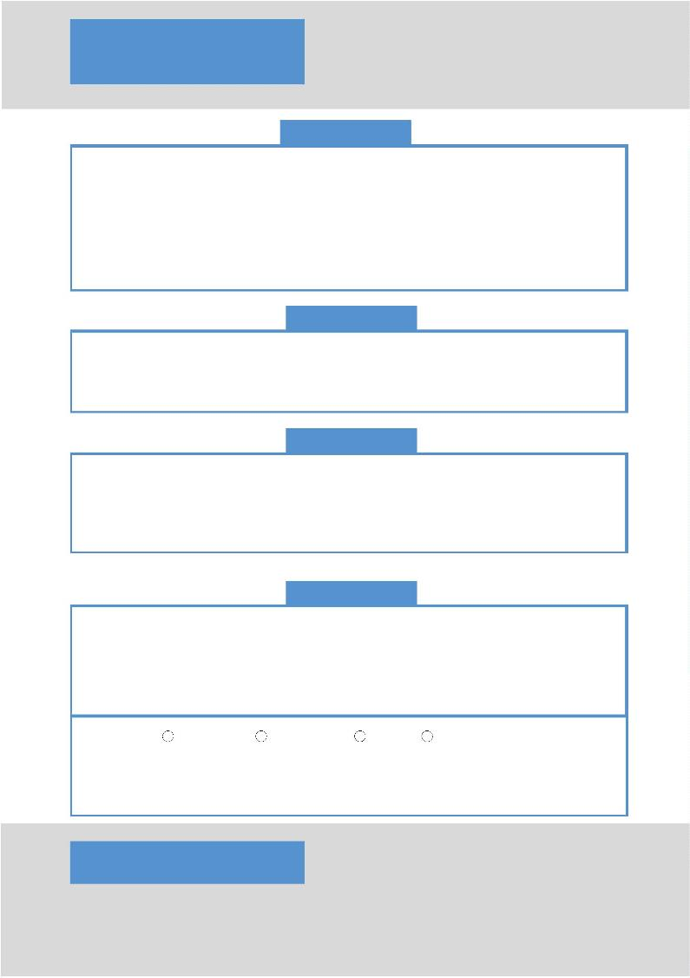
….

….

….

….

Mettre en gras et souligner l’appréciation souhaitée

NOM DE L'AGENT : ……..
ANNEXE
Document
d'évaluation
Description de fonction
actualisée en annexe de ce
document
Signatures
EVALUATEUR :
AGENT :

….

